
Telefon: 01/2802 340 Telefax: 01/2802 368
E-mail: tajnistvo@osig.si
Osnovna šola Ig
Troštova ulica 24, 1292 IG

IDEJE ZA PREŽIVLJANJE PROSTEGA ČASA
Petek, 24.4.2020
Za zadnji dan pred zasluženimi počitnicami se lahko malo pozabavate s pripravo slastnega peciva.
Tudi za moč svojih mišic poskrbite in naredite spodnje vaje. Ponovite 2 do 3 kroge.
Želim vam čudovite počitnice, pa čeprav doma!

BOMBASTIČNA SLADICA – PUDINGOVO PECIVO S PIŠKOTI IN BANANO

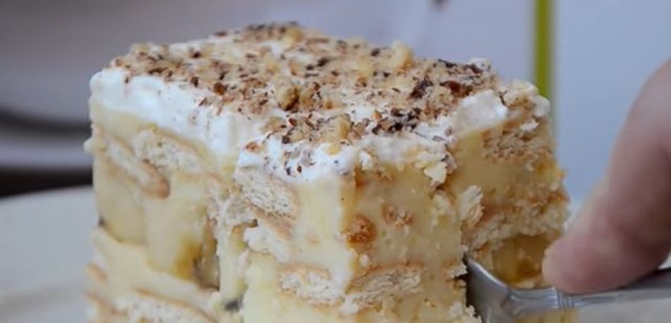
Enostavna sladica, ki je videti, kot da jo je pripravil pravi kuharski mojster. Pecivo se ne peče, zgolj kuha in je zato resnično enostavno za pripravo.
Sestavine:
200 g kristalnega sladkorja
1 l mleka
3 vrečke vanilijevega pudinga
200 g masla
180 g kisle smetane
400 g maslenih piškotov
4 čvrste banane
200 ml sladke smetane za stepanje
1 žlica sladkorja v prahu
Mleti orehi, lešniki ali mandlji za posip (lahko tudi kakav v prahu ali naribana čokolada)
Priprava:
Od celotne količine mleka odvzamemo 1,5 dl in ga v posodi gladko razmešamo s sladkorjem in praškom za pripravo pudinga. Preostalo mleko vlijemo v lonec in ga zavremo. Vmešamo pudingovo zmes, ki jo na zmerni temperaturi med nenehnim mešanjem kuhamo še eno do dve minuti, da se zgosti. Pripravljen puding odstavimo.
Maslo narežemo na kocke, ki jih vmešamo v še vroč puding. Vmešamo še kislo smetano in na koncu še maslene piškote, ki smo jih nadrobili na manjše kose.
Vzamemo globok pravokoten pekač (velikosti 35 x 20 cm) in ga namastimo z maslom. Vanj stresemo polovico pudingove zmesi in jo z lopatko enakomerno razporedimo po celotni površini in po vrhu lepo pogladimo. Banane olupimo, podolžno razpolovimo in v enem sloju razporedimo po pudingovi zmesi. Prekrijemo jih s preostalo pudingovo zmesjo. Pekač za vsaj 2 uri shranimo v hladilnik, da se zmes dobro ohladi in strdi.
Sladko smetano z električnim mešalnikom čvrsto stepemo in osladimo s sladkorjem v prahu. Namažemo jo na ohlajeno pudingovo zmes, potem pa po njej potrosimo še mlete orehe ali naribano čokolado.
Sladico pred serviranjem še malo ohladimo, potem pa jo narežemo na poljubno velike kose, ki jih serviramo na krožnike in postrežemo.

ŠPORTNI KROG
VSAKO VAJO IZVAJAJ 15 sekund. OPRAVI 3 KROGE VAJ!
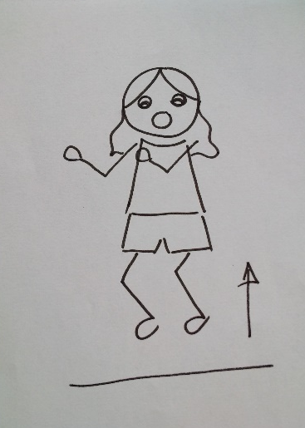
SONOŽNI POSKOKI

POSKOKI NARAZEN – SKUPAJ (pajacek)
ŽENSKE ALI MOŠKE SKLECE

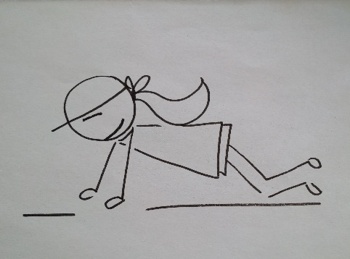

PRESKAKOVANJE KOLEBNICE
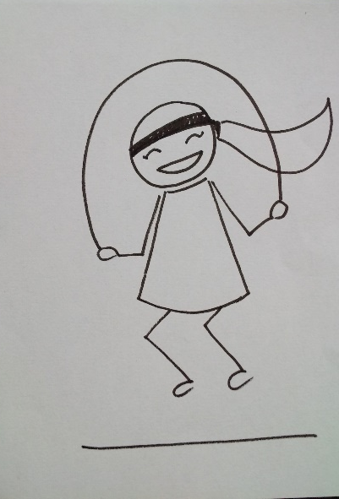
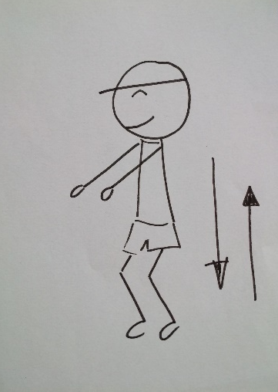
POČEPI

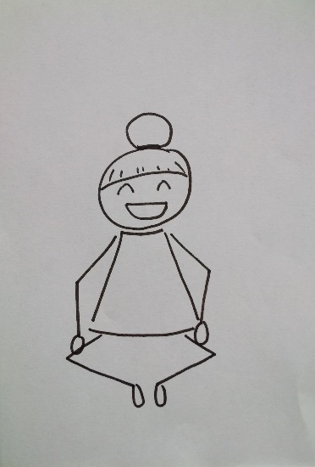
RAZTEZNA VAJA METULJČEK

